CRIANDO NOTIFICAÇÕES NO ANDROID

[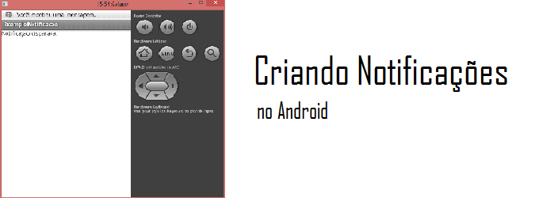](http://2.bp.blogspot.com/-eCduhB-d6_c/Us7xaFuvgpI/AAAAAAAAAP0/FO61kvJvhYA/s1600/notificacao_tutorial_android.png)

Boa noite!!  
  
Hoje vou falar um pouco sobre Notificações.  
Elas são utilizadas pois, em geral, uma aplicação que esteja executando em segundo plano não deve exibir um alerta para o usuário, ou abrir uma tela, pois ele pode estar em uma ligação, ou em qualquer outra aplicação, e isso o atrapalharia.  
Para essa finalidade o Android tem a classe **Notification** (android.app.Notification), que serve para enviar notificações que aparecem na barra de status do telefone, podendo inclusive fazer o celular vibrar ou acender as luzes.  
  
Bom, vamos à prática para exemplificar melhor sua utilização. Criem um projeto ExemploNotificacao que conterá as duas seguintes Activities:

[?](http://androidandrekunde.blogspot.com.br/2013/08/notificacoes-com-android.html)

|  |  |
| --- | --- |
| 1  2  3  4  5  6  7  8  9  10  11  12  13  14  15  16  17  18  19  20  21  22  23  24  25  26  27  28  29  30  31  32  33  34  35  36  37  38  39  40  41  42  43  44  45 | public class ExemploCriaNotificacao extends Activity {        @Override      protected void onCreate(Bundle savedInstanceState) {          super.onCreate(savedInstanceState);          TextView text = new TextView(this);          text.setText("Notificação disparada.");          setContentView(text);            // Texto que aparecerá na barra de status (chamada para a notificação)          String tickerText = "Você recebeu uma mensagem.";            // Detalhes da notificação          CharSequence titulo = "André";          CharSequence mensagem = "Exemplo de notificação";            // Exibe a notificação          criarNotificacao(this, tickerText, titulo, mensagem, ExemploExecutaNotificacao.class);      }        // Exibe a notificacao      protected void criarNotificacao(Context context, CharSequence mensagemBarraStatus,              CharSequence titulo, CharSequence mensagem, Class activity) {          // Recupera o serviço do NotificationManager          NotificationManager nm = (NotificationManager) getSystemService(NOTIFICATION_SERVICE);          Notification n = new Notification(R.drawable.chat, mensagemBarraStatus, System.currentTimeMillis());            // PendingIntent para executar a Activity se o usuário selecionar a notificação          PendingIntent p = PendingIntent.getActivity(this, 0, new Intent(this, activity), 0);            // Flag utilizada para remover a notificação da barra de status          // quando o usuário clicar nela          n.flags |= Notification.FLAG_AUTO_CANCEL;            // Informações          n.setLatestEventInfo(this, titulo, mensagem, p);            // Espera 100ms e vibra por 250ms, espera por mais 100ms e vibra por 500ms          n.vibrate = new long[] { 100, 250, 100, 500 };            // id da notificacao          nm.notify(R.string.app_name, n);      }    } |

[?](http://androidandrekunde.blogspot.com.br/2013/08/notificacoes-com-android.html)

|  |  |
| --- | --- |
| 1  2  3  4  5  6  7  8  9  10  11  12  13 | public class ExemploExecutaNotificacao extends Activity {        @Override      protected void onCreate(Bundle savedInstanceState) {          super.onCreate(savedInstanceState);          NotificationManager nm = (NotificationManager) getSystemService(Context.NOTIFICATION_SERVICE);          nm.cancel(R.string.app_name);          TextView text = new TextView(this);          text.setText("Usuário selecionou a notificação");          setContentView(text);      }    } |

Não esqueça de adicionar ao AndroidManifest a Activity adicional e a permissão para o celular vibrar:

[?](http://androidandrekunde.blogspot.com.br/2013/08/notificacoes-com-android.html)

|  |  |
| --- | --- |
| 1 | <uses-permission android:name="android.permission.VIBRATE" /> |

[?](http://androidandrekunde.blogspot.com.br/2013/08/notificacoes-com-android.html)

|  |  |
| --- | --- |
| 1 | <activity android:name="br.com.blogspot.androidandrekunde.ExemploExecutaNotificacao" /> |

Vejamos como ficou a aplicação:

[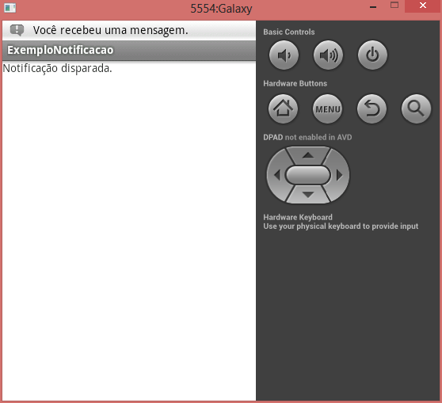](http://02962fc8-a-62cb3a1a-s-sites.googlegroups.com/site/androidandrekunde/home/imagens/notificacao_tutorial_android.PNG)

[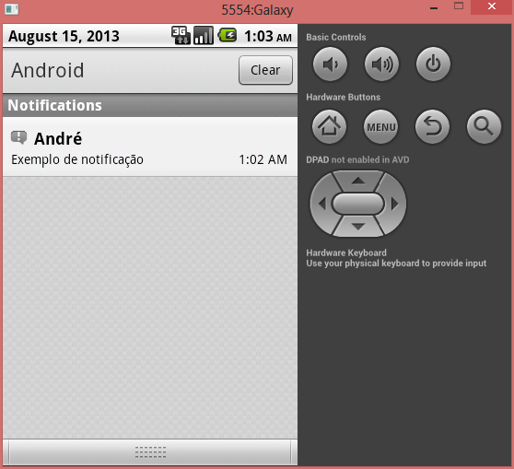](http://02962fc8-a-62cb3a1a-s-sites.googlegroups.com/site/androidandrekunde/home/imagens/notificacao_tutorial_android_1.PNG)

[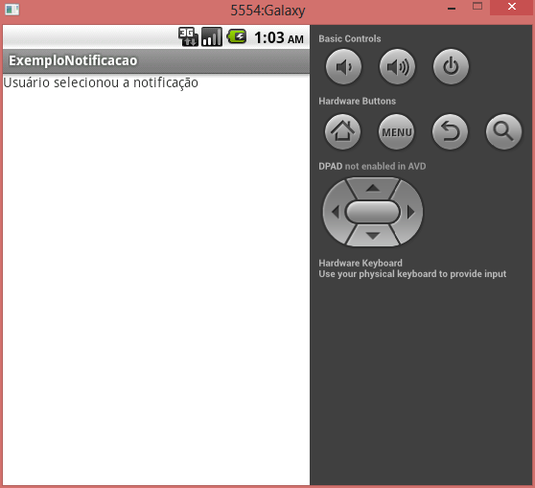](http://02962fc8-a-62cb3a1a-s-sites.googlegroups.com/site/androidandrekunde/home/imagens/notificacao_tutorial_android_2.PNG)